倉鼠
40335林書涵

- 倉鼠
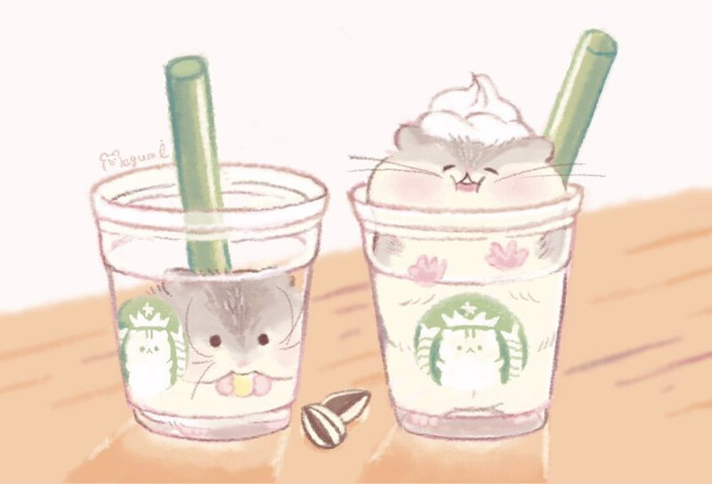
倉鼠又名地鼠，是倉鼠亞科（學名：Cricetinae）動物的通稱。共七屬十八種，主要分布於亞洲，其中有三屬八種分布於中國大陸，少數物種則分布於歐洲。多種倉鼠如今被當作家庭寵物飼養，亦因易於人工繁殖，經常用於動物實驗。

在野外，倉鼠是黃昏時出沒的動物，白天多半會待在地底下以避免被捕食。它們主要的食物來源是種子、水果以及蔬菜，偶爾也會吃穴居昆蟲。除分佈在中亞的小倉鼠外，其他種類的倉鼠兩頰皆有頰囊，從臼齒側延伸到肩部。可用作臨時儲存，也可用作搬運食物回洞儲藏，故名倉鼠，又稱腮鼠、搬倉鼠。
2.歷史
雖然早在1839年，英國博物學家喬治·羅伯特·瓦特豪斯就首度合乎科學地描述了敘利亞倉鼠（黃金鼠）的特稱，但是直到1939年，研究人員才成功地繁殖並馴養倉鼠。當時，整個實驗室的倉鼠似乎是由單一對兄妹/姐弟倉鼠繁殖出的後代。這窩倉鼠是在1930年，由以色列耶路撒冷希伯來大學的動物學家以色列·阿哈羅尼抓獲，並將牠們從敘利亞的阿勒坡進口而來，而後成功地在耶路撒冷繁殖。多年以後，這個繁殖物種被出口到美國，並在此成為最受歡迎的寵物和實驗動物之一。在比較研究中，馴養的倉鼠有比較少的遺傳變異。然而，在行為學、時間生物學、形態計量學、血液學的差異上，則是落在物種間變異的預期之內
3.外貌
倉鼠通常身體粗壯，尾巴短於體長，耳朵小而毛茸茸，腿短而粗壯，腳寬。它們有厚實、柔滑的皮毛，可長可短，顏色為黑色、灰色、蜂蜜色、白色、棕色、黃色、紅色或混合色，具體取決於物種。倉鼠有分佈於兩頰的小鬍鬚，雖似老鼠，但尾略短，藏匿於皮毛之中。倉鼠尾巴很難看到，因為它通常不是很長，大約是身體長度的六分之一，但中國倉鼠除外，它的尾巴與身體長度相同。四肢短小，前肢承擔起攝食的主要輔助作用。背部皮毛常有條紋狀，隨倉鼠的成長，條紋色也會加深，當然也有沒有條紋品種的倉鼠。面頰內有囊，能儲食，因其存在可見其面頰鼓起。上顎會有對銳利的門牙以啃噬。成年公倉鼠體重在85克至130克之間，而母倉鼠為95克至150克。歐洲倉鼠可有體重達250克至600克者。
4.感官
倉鼠視力不佳，牠們都是近視並且色盲，只能分辨黑白，導致倉鼠沒有很好的距離感。儘管視力不好，但這並不能阻止倉鼠爬上籠子，甚至阻止它們冒險。倉鼠可以隨時感知周圍的運動。這種感覺可以幫助它們保護自己免受野外傷害，在家養情況下可以幫助他們感知主人何時可能在附近並可能會去接近他們。倉鼠的側腹（以及中國倉鼠和侏儒倉鼠的腹部）有香腺，讓倉鼠在挖掘基材或墊材時可以留下氣味。倉鼠也利用嗅覺辨別食物以及彼此的性別。母倉鼠還可以利用它們的嗅覺來尋找自己的寶寶，並找出哪些不是自己的。氣味腺體也可以用來標記它們的領地、幼崽或伴侶。倉鼠通過豎起耳朵來捕捉聲音。他們傾向於學習類似的聲音，並開始了解食物的聲音，甚至是主人的聲音。它們對高音調的噪音也特別敏感，可以聽見超音波並以此溝通。

5.食性
倉鼠是雜食動物，這意味著它們可以吃肉和蔬菜。生活在野外的倉鼠吃種子、草，中東的倉鼠會成群結隊地尋找昆蟲作為食物。雖然寵物倉鼠可以在只吃鼠糧的情況下生存，但可以給予其他物品，如蔬菜、水果、種子和堅果。雖然商店購買的食物對倉鼠有好處，但最好在它們的飲食中加入水果和蔬菜，因為這樣可以讓它們更健康。儘管倉鼠可以同時吃水果和蔬菜，但重要的是要準確了解它們可以吃哪些以及可以吃多少。倉鼠最適合吃除柑橘外的水果和大多數綠葉蔬菜。不應餵倉鼠吃垃圾食品、巧克力、大蒜或任何含鹽、含糖的食物。倉鼠喜歡吃花生醬，但一定要小心餵它們，因為這種粘稠的食物會卡在它們的頰囊上。倉鼠都是後腸發酵，會食用自己的糞便，重新獲取那些消化過、但是沒有被吸收的養分。
資料來源: https://zh.wikipedia.org/wiki/%E4%BB%93%E9%BC%A0

